Главный смысл и цель семейной жизни – воспитание детей. Главная школа воспитания детей – это взаимоотношения мужа и жены, отца и матери.
В.А.Сухомлинский

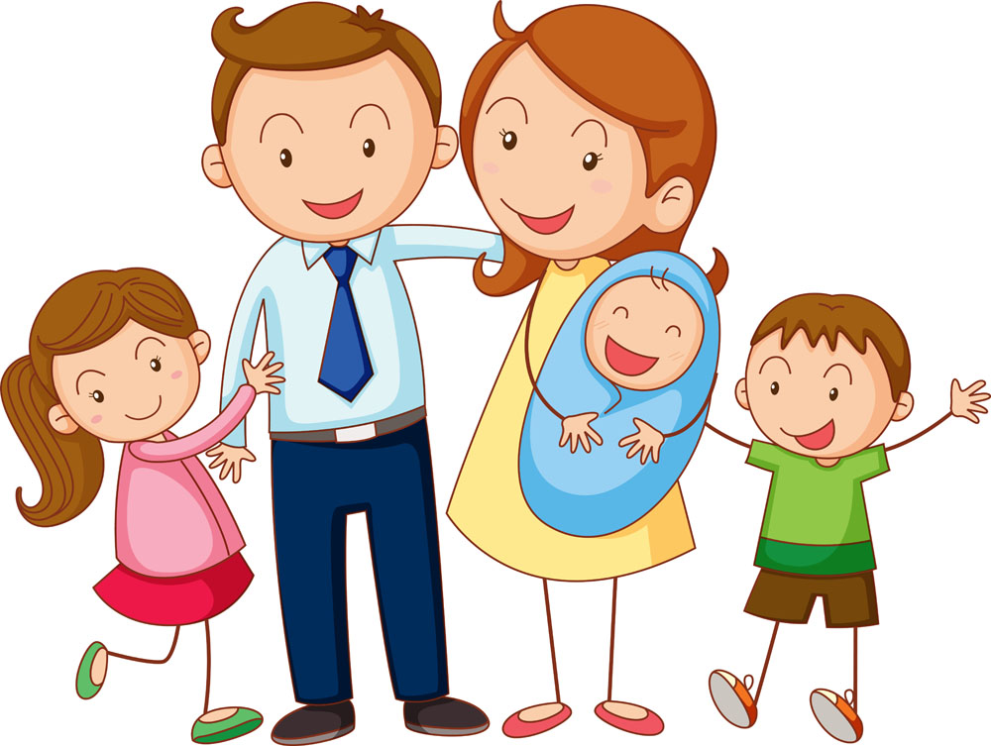
Один отец
значит больше,
чем сто учителей.
Д. Герберт
Не надобно другого
образца, когда в глазах
пример отца.
А. С. Грибоедов
Не делайте из ребёнка кумира: когда он вырастет – потребует много жертв.

П.Буаст
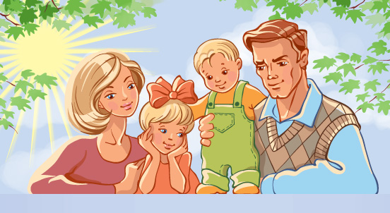

Упрямый ребёнок – результат неразумного поведения матери.
Я. Корчак

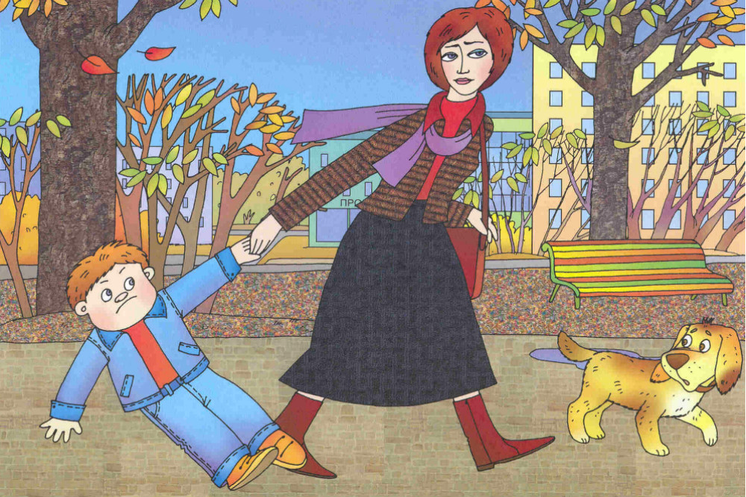

Дети не всегда умеют хорошо слушаться старших, но они очень хорошо умеют их копировать.

Д. Болдуин
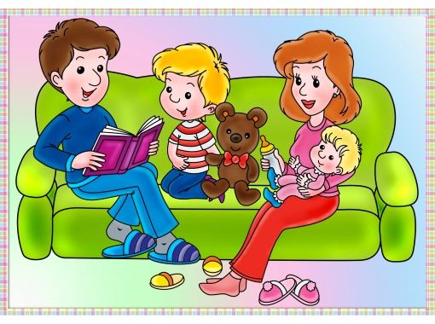
Поверьте нестареющей примете: век плачут избалованные дети.
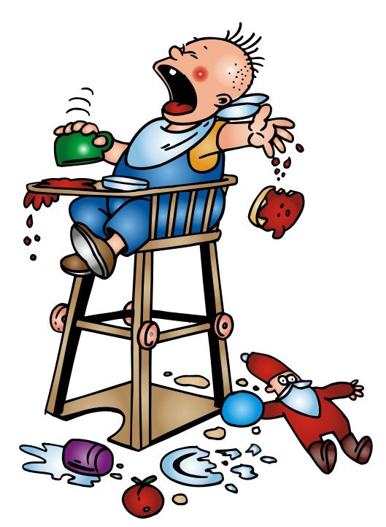

Наши дети – это наша старость. Правильное воспитание – это наша счастливая старость, плохое воспитание – это наше будущее горе, это наши слёзы, это наша вина перед другими людьми, перед всей страной.
А.С.Макаренко

